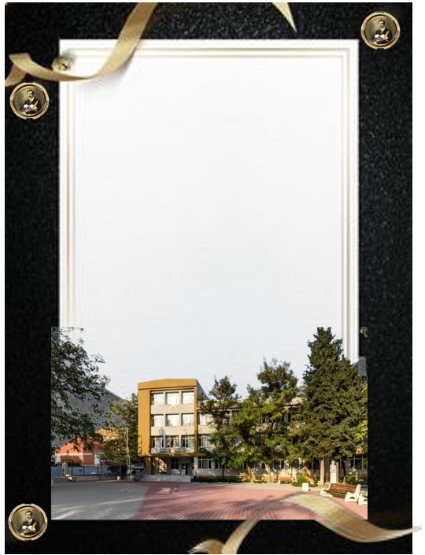

**Методическа разработка**

**Тема: Нормално уравнение на окръжност**

**Автори на урока:**

Величка Тасева – старши учител по математика

Мария Денишева-Илиева – старши учител по информатика и ИТ

Ваня Янева – старши учител по информатика и ИТ

**Контекст на урока:**

Урокът се провежда в 11г клас, профил математика.

**За представяне пред:**  
Г-жа Манова

**Място на провеждане:** ПГ „Пейо Яворов“ – гр. Петрич  
**Дата:** 11.12.2024г.

**Методическа разработка**

**Тема на урока:**

„Нормално уравнение на окръжност“

**Вид на урока:**

Бинарен урок по математика и информатика– комбиниран.

**Цели на урока:**

Ученикът да:

* разбира дефиницията и формулата за нормалното уравнение на окръжност;
* може да прилага математически знания за съставяне на уравнение на окръжност с дадени параметри;
* умее да работи с GeoGebra за графично представяне на окръжности;
* използва C# за изчисляване на параметри и визуализация на окръжност.

**Очаквани резултати:**

Ученикът:

* умее да формулира нормалното уравнение на окръжност;
* изчислява център и радиус на окръжност чрез дадени точки;
* демонстрира разбиране чрез работа в екип и прилагане на знания в GeoGebra и C#.

**Опорни знания и умения:**

* Уравнения на прави.
* Разстояние между две точки.
* Системи уравнения с две и три неизвестни.
* Работа с GeoGebra и C#.

**Нови понятия:**

* Нормално уравнение на окръжност.
* Геометрично представяне на окръжност.
* Математически и програмен подход към геометрични задачи.

**Методически методи и подходи:**

Беседа, упражнение, демонстрация, работа в екип.

**Дидактически материали и средства:**

Компютри, презентация, бланки, мултимедиен прожектор, GeoGebra, Visual Studio.

**Междупредметни връзки:**

Математика, информатика, ИТ, английски език.

**План на урока:**

1. **Преговор:**
   * Кратко обобщение на основни понятия за окръжности и координатна геометрия.
2. **Нови знания:**
   * Конични сечения
   * Представяне на формулата за нормално уравнение:
 ${(x-a)}^{2 }+ {(y-b)}^{2}=R^{2}$  * Взаимно положение на окръжност и права
   * Анализ на примери.
3. **Работа по задачи:**

**Задача 1:** Съставете уравнение на окръжност с център C и радиус R:

* C(2,−5) и R=4 – 1 екип
* C(-3,4) и минаваща през т. O(0,0) – 2 екип
* C(0, 4) и минаваща през през т.А(5,-8) – 3 екип

**Задача 2:** Дадена е окръжност K: x2 + y2 − 2x + 6y − 6 = 0 .

* Да се намерят координатите на центъра и дължината на радиуса на K.
* Да се напише нормалното ѝ уравнение.
* Да се начертае окръжността в координатната равнина.

**Задача 3:** Дадени са точките A(1,3), B(3,−1), C(5,0).

* + Да се намери уравнението на окръжността, определена от точките A, B и C.
  + Начертайте окръжността в координатната система.

**Задача 4:** Дадени са уравнения на окръжност и права. Да се намерят общите им точки или да се докаже, че няма такива.

* + (x − 2)2 + (2y + 2)2 = 1 и x − y + 1 = 0 - 1 екип
  + (x − 1)2+(y + 1)2 = 10 и 3x + y + 8 = 0 - 2 екип
  + (x + 3)2+(y − 2)2 = 13 и x + y − 4 = 0 - 3 екип

1. **Практическа работа:**
   * Графично представяне в GeoGebra.
   * Програмиране в C#.
   * Представяне на решенията на задачачите в платформата Zoom
2. **Заключение:**
   * Обсъждане на резултатите.
   * Въпроси и отговори.

**Ход на урока:**

1. **Преговор (5 минути):**
   * Въпроси за основни свойства на окръжности.
2. **Въвеждане на нови знания (10 минути):**
   * Обяснение на нормалното уравнение на окръжност.
3. **Работа по задачи в екипи (20 минути):**
   * Всеки екип работи върху задачи, като използва математика, C# и GeoGebra.
4. **Презентация на решения (10 минути):**
   * Екипите представят своите резултати чрез Zoom.

**Домашна работа:**

1. Решете задачи от учебника, свързани с окръжности и уравнения.
2. Подгответе GeoGebra проект за окръжност с произволен център и радиус.
3. Изследвайте библиотеките в Visual Studio и проучете дали е възможно да се изчертае координатна система с тяхна помощ. Разберете основните принципи за работа с библиотеки..

**Изготвили:**

Величка Тасева – старши учител по математика

Мария Денишева-Илиева – старши учител по информатика и ИТ

Ваня Янева – старши учител по информатика и ИТ

Урокът се провежда в 11г клас, профил математика.